Bridge Service, voor gewone bridgers

Nummer 630
24 september 2015

Redactie:
Ad van Gemert (zeer gewaardeerd) medewerker
Ron Jedema (spelregels)
Siger Seinen (spelregels)
Rob Stravers (spelregels en eindredactie)

Reeds verschenen nummers De BridgeVraagbaak van Kees van Gennip
Op www.bridgeservice.nl www.bridgevraagbaak.nl

De Bridge Training is gratis!
Alleen als je toch graag een bedrag wilt overmaken, mág je dat doen, naar: rekeningnummer: NL76ABNA0549444440 t.n.v. R.A.M. Stravers (voor overmaking uit een ander land: BIC-code: ABNANL2A.
Opgelet! Bijdragen zijn alleen toegestaan over reeds gepubliceerd werk! En elke cent gaat in de ‘Bridgepot’.

Eindejaars bridgedrive en diner
Eind december wordt de Bridgepot geleegd. Van dat geld bridge en dineer ik dan met het volledige Bridge Serviceteam. Winst wil ik niet maken; als de pot het toelaat breiden we het aantal deelnemers uit met het inloten van zoveel mogelijk donateurs.

Kalendertraining

De Bridgekalender 2016 is uit. En net als de Bridgekalender van 2015 is de kalender 2016 samengesteld door Kees Tammens.

Wat mag je van deze kalender verwachten?

366 dagen met elke dag een vraagstuk, voor slechts € 12,95.

www.bridgebeter.nl

Ik keek ook naar de samenstelling van de opgenomen vraagstukken.

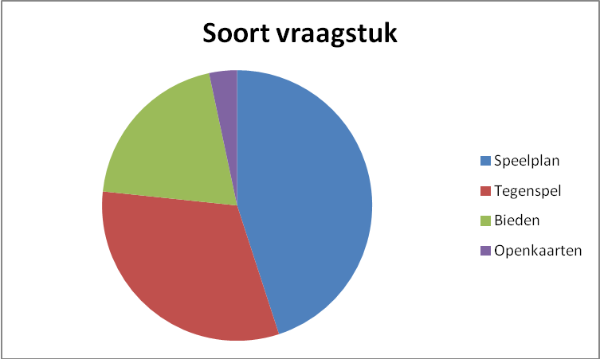

Haast voor de helft (45%) uitspeelvraagstukken, maar ook een belangrijk deel (32%) tegenspel). Het bieden beslaat ongeveer 20%, maar dat percentage kun je minstens verdubbelen, omdat Kees vaak twee, drie en soms zelfs zes biedvragen voorlegt op één dag.

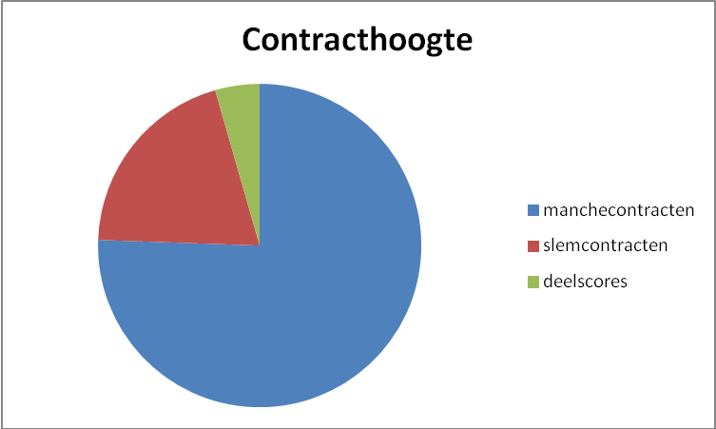

Ruim 75% van de (tegen) te spelen spellen zijn manchecontracten; 20% slemcontracten en slechts 4% de contracten ónder de manche.

Acht dagen zijn gewijd aan een biedvraag die Kees heeft voorgelegd aan een vast groepje bridgers: Bep Vriend en Anton Maas, Hedwig van Glabbeek en Willem Jan Maas, James Gerritsen, Anneke Simons en ene Rob Stravers…

Ik heb vrij willekeurig vijf blaadjes uit de kalender gescheurd en gekopieerd.

Het woord is nu aan Kees Tammens!

Opgave 1
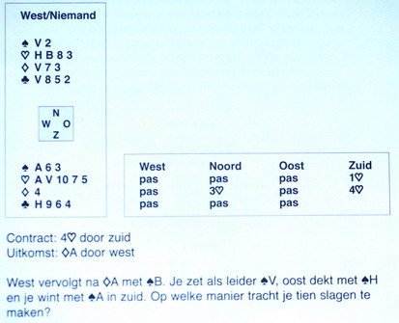

Opgave 1 Speelplan
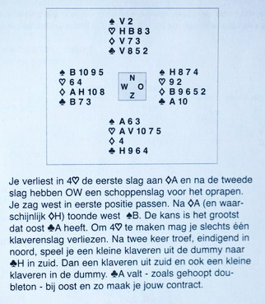

Spel 2
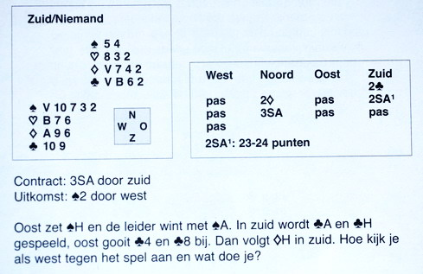

Spel 2 Tegenspel
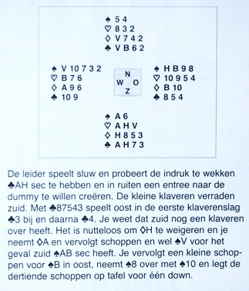

Spel 3
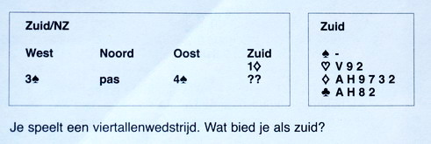

Spel 3 Zuids beste bod; de keuzes van de panelleden
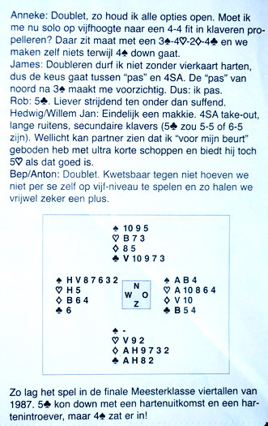

Spel 4
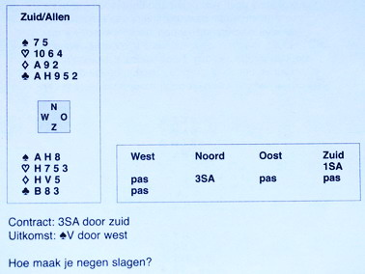

Spel 4 Speelplan
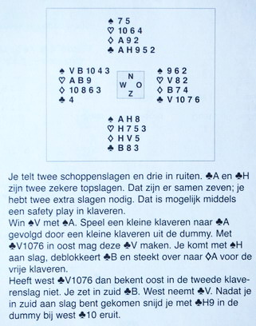

Spel 5-7
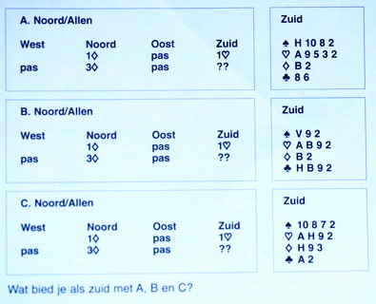

Spel 5-7 De aanbevolen biedingen
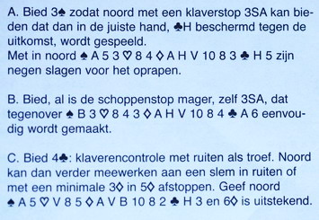

AdvG:
Op grond van het feit dat de vijf blaadjes vrij willekeurig uit de kalender zijn gescheurd, kunnen de lezers zich een oordeel vormen over de inhoud van deze kalender en de vraag beantwoorden of het bezit (maar nog meer het dagelijks gebruik!) van de kalender voor hen een nuttige en prettige zaak is.

De vraag van de auteur ‘heb ik voor elk wat wils?’ is in zijn algemeenheid niet te beantwoorden. Het peil van de bridgevraagstukken is zeker niet eenvoudig en zal de huis-, tuin- en keukenbridger op veel kalenderdagen boven de pet gaan. Maar het geregeld, liefst dagelijks bezig zijn met een bridgevraagstuk, het zelf zoeken van een oplossing en het daarna lezen van Kees’ commentaar zal er zeker toe bijdragen dat menige lezer dat huis, die tuin en die keuken kan verlaten en in een heuse clubbridgezaal een steeds beter resultaat kan bereiken. En – nog belangrijker- daarbij steeds meer bridgevreugde zal beleven.

Kees Tammens:
Ik wil graag een kalender maken voor 'alle' bridgers. De bridgers uit de groene lijn (ik neem aan dat dit eerstejaarsbridgers zijn) houden zich nog bezig met de basisprincipes. Er bestaat daar veel literatuur over, denk aan 'Van Start tot Finish' en de leerboekjes van Berry. Maar ook de problemen in de kalender kunnen daarbij hun nut bewijzen. Dan zie je wat er in de toekomst allemaal mogelijk is, wat jijzelf in komende jaren gaat doen. Misschien voor een eerstejaarsbridger een tikje lastig, maar als je verder gaat met bridge wil je juist die spellen de baas zijn. Een probleem kun je goed gebruiken om thema's uit het af en tegenspel de revue te laten passeren. Denk eraan, dikwijls gaat op: Herkennen = oplossen. Wat je niet weet, is vaak niet eenvoudig te begrijpen.

Ik zal voor 2017 een dag per week nemen voor echte standaard thema's. Ik heb begrepen dat er ruim tienduizend exemplaren van de kalender 2015 zijn verkocht, dus je kunt aannemen dat zo'n 20.000 bridgers die kalender hebben gelezen; dan denk ik op de juiste weg te zijn.
Ten aanzien van deelscores het volgende: in deelscores is het aantal varianten in af- en tegenspel dikwijls erg groot. Maar ik ben op zoek naar spellen in deze categorie en beloof er een per week in de kalender van 2017 (inderdaad, ik heb opnieuw ja gezegd) te zetten.

NB:
Een niet onbelangrijk aspect bij het maken is het feit dat je het samenstellen ervan leuk moet vinden. Zowel om te doen als om te lezen. Met mijn vriend James Gerritsen, onmisbaar bij de correctie en bij de controle of er al spellen eerder zijn gebruikt, is er een maand of drie/vier erg veel werk aan de kalender en dan is het nodig dat de spellen die er in komen ook voor ons zelf de moeite waard zijn.

NB2:
Ik wil graag iedereen bedanken die de oefensets met mijn commentaar hebben gespeeld en daarvoor een bijdrage aan de juniorenpot hebben overgemaakt. Dat is al een leuk bedrag waarvoor ik in elk geval een heel weekeinde met juniorentraining kan bekostigen. Dank, speel vooral door en denk aan de junioren! Met alle plezier stel ik nieuwe sets spellen samen, geef daarbij analyses en geef die door aan Rob om in omloop te brengen.
Lezers Mailen
Brozel alerteerplichtig?
Wij hebben een gezellig bridge Toernooi gespeeld. Niemand van de deelnemers had een systeemkaart op tafel.
Nu is onze vraag:
De tegen partij opent met 1SA, wij spelen Brozel moeten wij dat alerteren?
Wij hebben geen idee!

Rob:
Zodra je een bod doet dat naast interesse in de geboden kleur nog meer informatie geeft, zoals een tweede kleur, is dat alerteerplichtig. Want als je dat niet doet verwachten je tegenstanders (alleen) de kleur die je biedt, terwijl je een 2-kleurenspel belooft.
Ook het doublet moet je alerteren! Omdat je dan een éénkleurenspel belooft, terwijl de tegenstanders zonder alert rekenen op 1SA-openinghand. De alerteerplicht is bij de Brozelverdediging dus hetzelfde als bij de DONT.

Een recht van dummy
Mag men als dummy je partner er op wijzen dat ze een slag verkeerd heeft liggen?

Rob:
Jazeker, maar - net als de tegenspelers - dat correctierecht geldt zolang voor de volgende slag nog niet is voorgespeeld.

Als dummy, of een tegenspeler, in de 7e slag zegt dat een kaart die in de 5e slag is gespeeld verkeerd ligt, is dat dus een overtreding!

De leider daarentegen heeft heel wat meer te vertellen. Die mag zelfs eisen dat een verkeerd neergelegde kaart in de juiste richting wordt gelegd. Ook als dat een kaart is die is gespeeld in een vorige slag.

ARTIKEL 65
Rangschikken van de slagen
- Voltooide slag
Als in een slag vier kaarten zijn gespeeld, legt elke speler zijn eigen kaart met de beeldzijde naar beneden voor zich op tafel.
- Bijhouden van gemaakte slagen
  - Indien de eigen partij de slag heeft gemaakt, wordt de kaart met de smalle zijde richting partner neergelegd.
  - Indien de tegenstanders de slag hebben gemaakt, wordt de kaart met de smalle zijde in hun richting neergelegd.
  - De leider mag eisen dat een kaart die in de verkeerde richting gelegd is, gelegd wordt zoals hierboven bepaald. De blinde en beide tegenspelers mogen erop wijzen dat een kaart in de verkeerde richting gelegd is maar voor deze spelers eindigt dit recht zodra in de volgende slag voorgespeeld is. Als een van hen dit later doet, kan artikel 16B van toepassing zijn.
- Ordelijkheid
Elke speler legt iedere door hem gespeelde kaart in de gespeelde volgorde in een geordende rij neer, waarbij de kaarten elkaar gedeeltelijk bedekken. Dit dient zodanig te gebeuren dat na afloop van het spelen een reconstructie van het spelverloop mogelijk is, opdat zo nodig vastgesteld kan worden hoeveel slagen iedere partij gemaakt heeft of in welke volgorde de kaarten gespeeld zijn.
- Overeenstemming over het eindresultaat
Een speler behoort de door hem gespeelde kaarten op de onder C vereiste wijze te laten liggen totdat men het eens is over het aantal gemaakte en niet-gemaakte slagen. Een speler die zich niet houdt aan het bepaalde in dit artikel, riskeert zijn rechten te verliezen inzake een bewering over al dan niet gemaakte slagen als daarover twijfel bestaat, of een bewering (of ontkenning) dat er verzaakt is.
© NBB. Officiële spelregels voor bridge, toelichting onder auspiciën van de Nederlandse Bridge Bond.

Te veel services?
Indien ik een alert doe op partners bieding, vertel ik wat de bieding inhoudt.
Een collega arbiter is van mening dat ik dat enkel mag vertellen, indien de tegenstander naar de uitleg vraagt. Hij hangt het op aan art. 73.1 Wil jij het zwaard van Damocles boven onze hoofden hangen?

Rob:
Dat zwaard hangt er al. Nu alleen nog even kijken wiens hoofd daaronder verblijft…

De Alerteerregeling spreekt uitsluitend over het alerteren. Alerteren is niets anders dan de tegenstanders waarschuwen dat de geboden kleur iets anders, of méér, kan vertellen dan interesse in de geboden kleur.

Uitleggen mag je inderdaad alleen doen als de tegenstander, die aan de beurt is (!), daarnaar vraagt.

Ik keek nog even in de Alerteerregeling, die spreekt alleen over het alerteren. Misschien een idee om in de volgende versie van de Alerteerregeling aan de 2 alinea mijn oranje gekleurde zin toe te voegen.

Wie moet alerteren en hoe moet er gealerteerd worden?
De partner van de speler die een bieding doet die gealerteerd moet worden, alerteert door het tonen van de alertkaart uit de biddingbox. De speler die alerteert, is ervoor verantwoordelijk dat zijn tegenstanders de alert opmerken. Hij mag alleen uitleg geven als de tegenstander die aan de beurt is daarnaar vraagt.

Ron:
Misschien een nuttige toevoeging zoals Rob voorstelt, hoewel er netjes wordt uitgelegd wat alerteren is: legt het alertkaartje uit de biedbox op tafel en zorgt dat de tegenstanders dit opmerken. Meer niet.
Spontaan uitleggen mag helemaal nergens, ook niet zonder alert.

Er zijn landen (o.a. Engeland) waar dit wel geregeld wordt. Daar worden verschillende biedingen aangeduid als verplicht uit te leggen, spontaan, op het moment dat de bieding wordt gedaan. Heeft mijn persoonlijke voorkeur, maar gezien de perikelen rondom de alerteerregeling, wil de Weko hier voorlopig niet aan.

Wat is de beste biedserie?
Graag je advies over het volgende biedprobleem.
O/w kwetsbaar, paren.m
Noordhand West Noord Oost Zuid Zuidhand
♠ 9 4 3 2 1♠ 2♥ ♠ 5
♥ 3 2 2♠ 4♥ 4♠ pas ♥ A H 10 9 4
♦ A H 8 7 6 5 4 pas 5♦ pas 5♥ ♦ V B 3
♣ - pas pas pas ♣ 8 7 6 5

Wat kan noord in zijn eerste biedbeurt het beste bieden?
In de praktijk bood hij 4♥. Ik heb immers een zeskaart beloofd en hij
dacht dit te kunnen maken, terwijl een ruitenmanche wellicht te hoog was.
Toen oost nog 4♠ bood (pas, pas), bood hij nog 5♦. Toen had ik
moeten passen (daar zijn we het over eens) en dat maken we met een overslag,
maar helaas begreep ik niet dat partner met zoveel ruitens toch harten zou
bieden en corrigeerde naar 5♥, wat hopeloos down ging. (Gelukkig niet
gedoubleerd!)
Hoe zou jij als noord bieden?
Rob:
Als zuids 2♥ minstens een 6-kaart belooft, en je toch tot 4♥ durft te gaan vanwege de 2-kaart harten mee, kun je veilig 3♦ bieden, daarmee in ieder geval je ruitenos aangevend. De krachtverdeling is al bekend, waardoor je hand niet overschat zal worden.
Noordspeler:
Hier mijn (de 7-ktr ruitenpersoon) overwegingen:
- 3♦ is bij ons niet forcing op een volgbod. Risico is volgens mij klein, maar aanwezig op een rondpas.
- Ik weet niet wie wat kan maken. Als partner een keer een 6-kaart harten heeft, en bij wijze van spreken 1♦, dan moet het een hartencontract zijn.
- Omdat ik niet weet wie wat kan maken, probeerde ik het probleem bij de tegenstanders neer te leggen (dus gelijk 4♥). Ze hebben " maar" een 8 of 9 fit schoppen, dus een 4♠-bod zie ik ook niet zomaar gebeuren (gebeurde dus wel... ☺).
- Leukere vraag is, kan partner verzinnen wat 5♦, in paren betekent… (hoeveel beter is de ruitenkleur dan, tov de gezamenlijke hartenkleur)?
Vragen vragen vragen....

Rob:
Het valt mij op dat jij (noord) minstens een 5-kaart harten verwacht bij zuid, en dat zuid meent een 6+kaart harten te beloven. Dat minimum moeten jullie in ieder geval even goed afstemmen.

Bep en Anton:
2♥ belooft een 6-kaart? Tja, dat is kwetsbaar natuurlijk wel vaak zo maar dat dit per se zo is kan je gewoon niet afspreken. Maak de zuidhand nog iets beter: ♠ x
♥ A H B 10 x
♦ B x x
♣ A B x x
Nu zou je geen 2♥ mogen volgen? Dat kan niet.
Daarom is 4♥ van noord niet goed. Zelfs als 2♥ een 6-kaart zou zijn is 3♦ het bod. Je partner is kort in schoppen, dat zie je, grote kans dus op een ruitenfit.
Ook al is 3♦ NF wil dat nog niet zeggen dat je met een fit moet passen.
Maar na 5♦, dat een voorstel is, heeft zuid geen reden te corrigeren naar 5♥. Als je partner 5♦ voorstelt wat mankeert daaraan?

Resultaten Bridgemate langer in beeld?
Bij het bekijken van de resultaten van een gespeeld spel op bridgemate valt het getoonde overzicht na enige tijd weg.
Vervelend, vooral als tafelgenoten ook graag even willen kijken.
Er schijnt een knop te zijn om die ‘frequentiestaat’ wat langer zichtbaar te houden.
Hoe doe je dat?

Ron:
Dat is de doublet knop (rode X, vlak boven de Ja). Die doet niets, maar zorgt ervoor dat er een nieuwe wachttijd komt (meestal 20 seconden) voordat de screensaver toeslaat.

